lp. |  | Nr inwentarzowy | Autor | Rok wydania
 |  |  | Tytuł | Wydawca
1 | 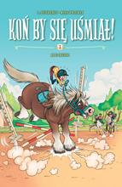 | 65020 | Dufreney, Laurent | © 2022.
 |  |  | Ale jazda! / | Story House Egmont,
2 | 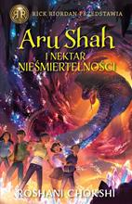 | 65023 | Chokshi, Roshani | 2022.
 |  |  | Aru Shah i nektar nieśmiertelności / | Wydawnictwo Galeria Książki,
3 | 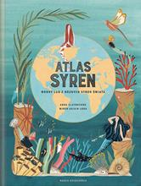 | 65024 | Claybourne, Anna | 2022.
 |  |  | Atlas syren : | Wydawnictwo "Nasza Księgarnia",
4 | 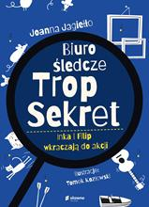 | 65028 | Jagiełło, Joanna | copyright 2022.
 |  |  | Inka i Filip wkraczają do akcji / | Słowne Młode,
5 | 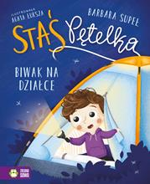 | 65029 | Supeł, Barbara | copyright 2022.
 |  |  | Biwak na działce / | Zielona Sowa,
6 | 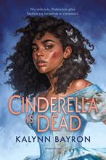 | 65030 | Bayron, Kalynn | 2022.
 |  |  | Cinderella is dead / | Moondrive,
7 | 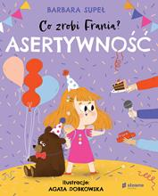 | 65032 | Supeł, Barbara | copyright 2022.
 |  |  | Asertywność / | Słowne,
8 | 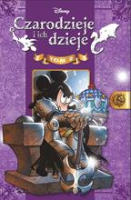 | 65035 | Ambrosio, Stefano | copyright 2022.
 |  |  | Czarodzieje i ich dzieje. | Story House Egmont,
9 | 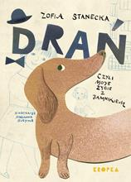 | 65042 | Stanecka, Zofia | 2022.
 |  |  | Drań, czyli moje życie z jamnikiem / | Kropka,
10 | 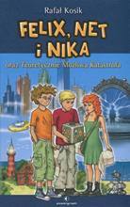 | 65048 | Kosik, Rafał | 2020.
 |  |  | Felix, Net i Nika oraz Teoretycznie Możliwa Katastrofa / | Powergraph,
11 | 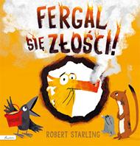 | 65049 | Starling, Robert | copyright 2022.
 |  |  | Fergal się złości! / | Papilon - Publicat,
12 | 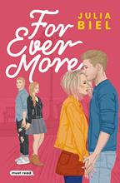 | 65052 | Biel, Julia | copyright 2022.
 |  |  | For Ever More / | Must Read - Media Rodzina,
13 | 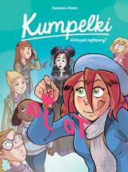 | 65056 | Cazenove, Christophe | © 2022.
 |  |  | I kto jest najlepszy? / | Story House Egmont,
14 | 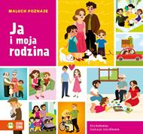 | 65059 | Dudkowska, Rita | 2022.
 |  |  | Ja i moja rodzina / | Zielona Sowa,
15 | 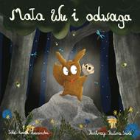 | 65065 | Pażusinska, Renata | copyright 2022.
 |  |  | Mała Wu i odwaga / | [Renata Pażusinska],
16 | 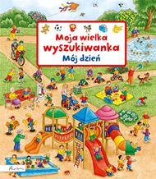 | 65069 | Gernhäuser, Susanne | © 2022.
 |  |  | Mój dzień / | Papilon,
17 | 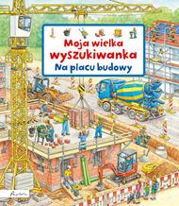 | 65070 | Gernhäuser, Susanne | © 2022.
 |  |  | Na placu budowy / | Papilon,
18 | 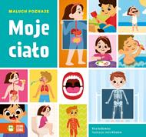 | 65071 | Dudkowska, Rita | 2022.
 |  |  | Moje ciało / | Zieolna Sowa,
19 | 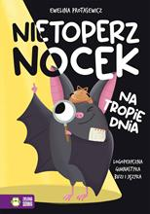 | 65078 | Protasewicz, Ewelina | 2022.
 |  |  | Nietoperz Nocek na tropie dnia : | Zielona Sowa,
20 | 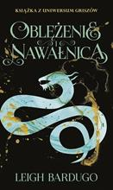 | 65083 | Bardugo, Leigh | 2019.
 |  |  | Oblężenie i nawałnica / | Wydawnictwo Mag,
21 | 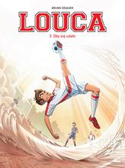 | 65084 | Dequier, Bruno | copyright 2022.
 |  |  | Oby się udało! / | Story House Egmont,
22 | 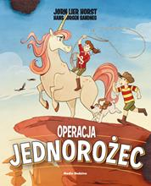 | 65086 | Horst, Jørn Lier | copyright 2022.
 |  |  | Operacja jednorożec/ | Media Rodzina,
23 | 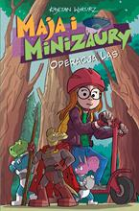 | 65087 | Wykurz, Kajetan | copyright 2020.
 |  |  | Operacja Las / | Wydawnictwo Egmont Polska Sp. z o.o.,
24 | 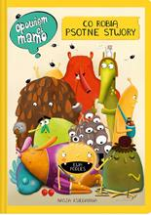 | 65088 | Podleś, Ewa | 2022.
 |  |  | Co robią psotne stwory / | Nasza Księgarnia,
25 | 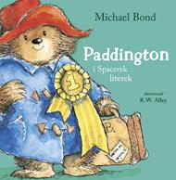 | 65090 | Bond, Michael | 2022.
 |  |  | Paddington i spacerek literek / | Znak Emotikon,
26 | 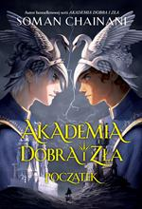 | 65095 | Chainani, Soman | 2022.
 |  |  | Akademia Dobra i Zła : | Wydawnictwo Jaguar,
27 | 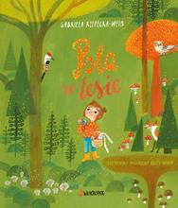 | 65096 | Rzepecka-Weiss, Gabriela | copyright 2022.
 |  |  | Pola w lesie / | :Dwukropek - Wydawnictwo Juka-91,
28 | 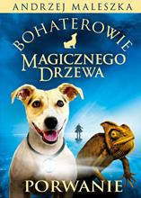 | 65098 | Maleszka, Andrzej | 2019.
 |  |  | Porwanie / | Znak Emotikon,
29 | 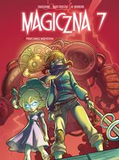 | 65100 | Toussaint, Kid | © 2022.
 |  |  | Przeciwko wszystkim / | Story House Egmont,
30 | 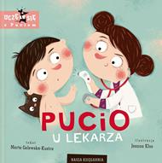 | 65104 | Galewska-Kustra, Marta | 2022.
 |  |  | Pucio u lekarza / | Nasza Księgarnia,
31 |  | 65105 | Flynn, Ian | 2022.
 |  |  | Punkt zwrotny. | Amber,
32 | 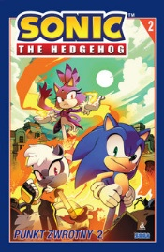 | 65106 | Flynn, Ian | 2022.
 |  |  | Punkt zwrotny. | Amber,
33 | 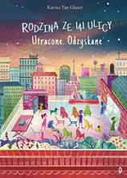 | 65107 | Glaser, Karina Yan | copyright 2022.
 |  |  | Rodzina ze 141 ulicy - Utracone. Odzyskane / | :Dwukropek - Wydawnictwo Juka-91,
34 | 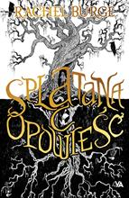 | 65112 | Burge, Rachel | copyright 2022.
 |  |  | Splątana opowieść / | 4YA - Wydawnictwo Zielona Sowa,
35 | 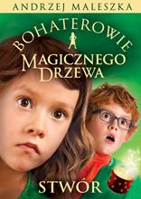 | 65113 | Maleszka, Andrzej | 2021.
 |  |  | Stwór / | Znak emotikon,
36 | 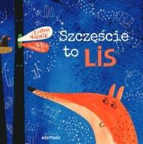 | 65117 | Evelina, Daciūte | 2022.
 |  |  | Szczęście to lis / | Adamada,
37 | 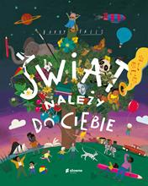 | 65118 | Falls, Barry | copyright 2022.
 |  |  | Świat należy do Ciebie / | Słowne Młode - Burda Media Polska,
38 | 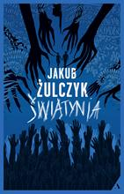 | 65119 | Żulczyk, Jakub | [2019].
 |  |  | Świątynia : | [Wydawnictwo Agora],
39 | 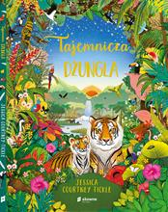 | 65121 | Courtney - Tickle, Jessica. | copyright 2022.
 |  |  | Tajemnicza dżungla / | Słowne Młode - Burda Media Polska,
40 | 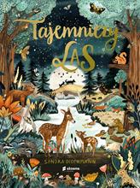 | 65122 | Dieckmann, Sandra | 2022.
 |  |  | Tajemniczy las / | Słowne Młode - Burda Media Polska,
41 | 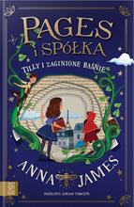 | 65125 | James, Anna | copyright 2022.
 |  |  | Tilly i Zaginione Baśnie / | Zygzaki,
42 | 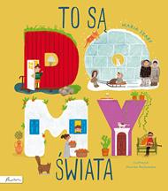 | 65127 | Szarf, Maria | copyright 2022.
 |  |  | To są domy świata / | Papilon - Publicat,
43 | 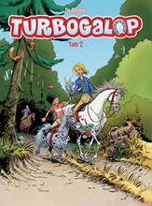 | 65129 | Du Peloux, Benoît | © 2022.
 |  |  | Turbogalop. | Story House Egmont,
44 | 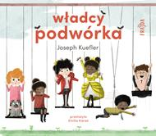 | 65135 | Kuefler, Joseph | 2022.
 |  |  | Władcy podwórka / | Wydawnictwo Frajda,
45 | 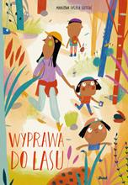 | 65136 | Tolosa Sisteré, Mariona | 2022.
 |  |  | Wyprawa do lasu / | Wydawnictwo Debit,
46 | 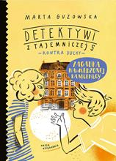 | 65139 | Guzowska, Marta | 2022.
 |  |  | Zagadka nawiedzonej kamienicy / | Nasza Księgarnia,
47 | 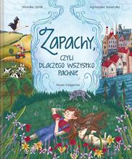 | 65143 | Utnik-Strugała, Monika | 2022.
 |  |  | Zapachy, czyli Dlaczego wszystko pachnie / | Nasza Księgarnia,
48 | 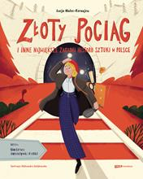 | 65146 | Malec-Kornajew, Łucja | 2022.
 |  |  | Złoty pociąg i inne największe zagadki historii sztuki w Polsce / | Znak Emotikon,
49 | 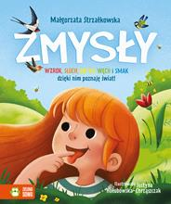 | 65147 | Strzałkowska, Małgorzata | copyright 2022.
 |  |  | Zmysły : | Wydawnictwo Zielona Sowa,
50 | 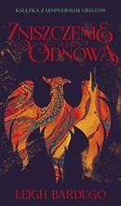 | 65148 | Bardugo, Leigh | 2019.
 |  |  | Zniszczenie i odnowa / | Wydawnictwo Mag,
51 | 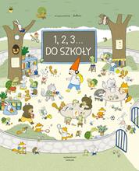 | 65150 | Dubuc, Marianne | 2022.
 |  |  | 1, 2, 3... do szkoły / | Entliczek,
52 | 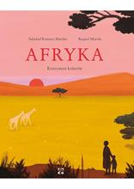 | 65152 | Romero Mariño, Soledad | copyright 2022.
 |  |  | Afryka : | Muchomor,
53 | 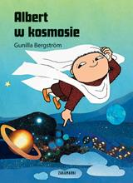 | 65153 | Bergström, Gunilla | 2022.
 |  |  | Albert w kosmosie / | Zakamarki,
54 | 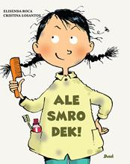 | 65154 | Roca, Elisenda | 2020.
 |  |  | Ale smrodek! / | Debit,
55 | 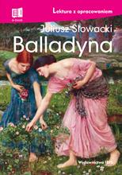 | 65155 | Słowacki, Juliusz | 2021.
 |  |  | Balladyna / | Books Sp. z o.o. Sp. k.,
56 |  | 65156 | Słowacki, Juliusz | 2021.
 |  |  | Balladyna / | Books Sp. z o.o. Sp. k.,
57 |  | 65157 | Słowacki, Juliusz | 2021.
 |  |  | Balladyna / | Books Sp. z o.o. Sp. k.,
58 |  | 65158 | Słowacki, Juliusz | 2021.
 |  |  | Balladyna / | Books Sp. z o.o. Sp. k.,
59 |  | 65159 | Słowacki, Juliusz | 2021.
 |  |  | Balladyna / | Books Sp. z o.o. Sp. k.,
60 | 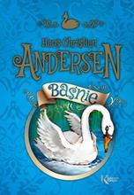 | 65160 | Andersen, Hans Christian | copyright 2022.
 |  |  | Baśnie / | Wydawnictwo Greg,
61 |  | 65161 | Andersen, Hans Christian | copyright 2022.
 |  |  | Baśnie / | Wydawnictwo Greg,
62 |  | 65162 | Andersen, Hans Christian | copyright 2022.
 |  |  | Baśnie / | Wydawnictwo Greg,
63 | 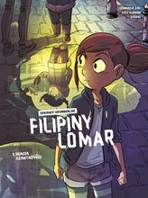 | 65163 | Zay, Dominique | © 2022.
 |  |  | Bracia szantażyści / | Story House Egmont sp. z o.o.,
64 | 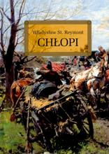 | 65165 | Reymont, Władysław Stanisław | copyright 2022.
 |  |  | Chłopi / | Wydawnictwo Greg,
65 |  | 65166 | Reymont, Władysław Stanisław | copyright 2022.
 |  |  | Chłopi / | Wydawnictwo Greg,
66 |  | 65167 | Reymont, Władysław Stanisław | copyright 2022.
 |  |  | Chłopi / | Wydawnictwo Greg,
67 |  | 65168 | Reymont, Władysław Stanisław | copyright 2022.
 |  |  | Chłopi / | Wydawnictwo Greg,
68 | 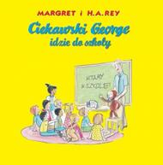 | 65169 | Ciekawski George idzie do szkoły / | 2022.
 |  |  |  | Wydawnictwo Modo,
69 | 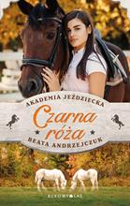 | 65171 | Andrzejczuk, Beata | 2022.
 |  |  | Czarna róża / | Wydawnictwo Bukowy Las,
70 | 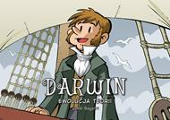 | 65172 | Bayarri, Jordi | © 2021.
 |  |  | Darwin : | Wydawnictwo Egmont Polska Sp. z o.o.,
71 | 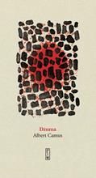 | 65175 | Camus, Albert | 2020.
 |  |  | Dżuma / | Państwowy Instytut Wydawniczy,
72 |  | 65176 | Camus, Albert | 2020.
 |  |  | Dżuma / | Państwowy Instytut Wydawniczy,
73 |  | 65177 | Camus, Albert | 2020.
 |  |  | Dżuma / | Państwowy Instytut Wydawniczy,
74 | 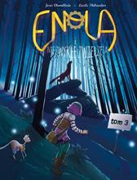 | 65178 | Chamblain, Joris | © 2022.
 |  |  | Enola i niezwykłe zwierzęta. | Story House Egmont sp. z o.o.,
75 | 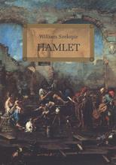 | 65180 | Shakespeare, William | 2021.
 |  |  | Hamlet / | Greg,
76 | 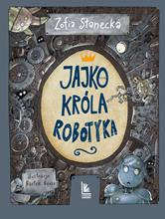 | 65181 | Stanecka, Zofia | [2022].
 |  |  | Jajko króla Robotyka / | Literatura,
77 | 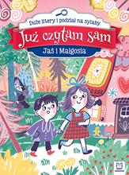 | 65182 | Podgórska, Anna | 2022.
 |  |  | Jaś i Małgosia / | Wydawnictwo Aksjomat,
78 | 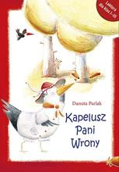 | 65185 | Parlak, Danuta | 2021.
 |  |  | Kapelusz Pani Wrony / | Bis,
79 |  | 65186 | Parlak, Danuta | 2021.
 |  |  | Kapelusz Pani Wrony / | Bis,
80 |  | 65187 | Parlak, Danuta | 2021.
 |  |  | Kapelusz Pani Wrony / | Bis,
81 | 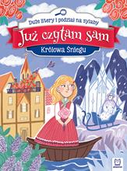 | 65188 | Podgórska, Anna | 2022.
 |  |  | Królowa Śniegu / [tekst Anna Podgórska ; ilustracje Olga Smirnova]. | Wydawnictwo Aksjomat,
82 | 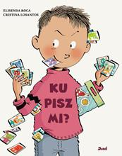 | 65189 | Roca, Elisenda | 2020.
 |  |  | Kupisz mi? / | Debit,
83 | 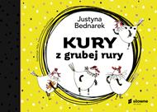 | 65190 | Bednarek, Justyna | copyright 2022.
 |  |  | Kury z grubej rury / | Słowne Młode,
84 | 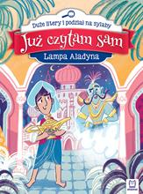 | 65191 | Podgórska, Anna | 2022.
 |  |  | Lampa Aladyna / [tekst Anna Podgórska ; ilustracje Olga Smirnova]. | Wydawnictwo Aksjomat,
85 | 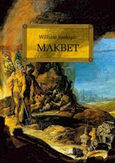 | 65193 | Shakespeare, William | 2021
 |  |  | Makbet / | Wydawnictwo Greg,
86 |  | 65194 | Shakespeare, William | 2021
 |  |  | Makbet / | Wydawnictwo Greg,
87 |  | 65195 | Shakespeare, William | 2021
 |  |  | Makbet / | Wydawnictwo Greg,
88 |  | 65196 | Shakespeare, William | 2021
 |  |  | Makbet / | Wydawnictwo Greg,
89 | 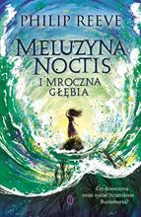 | 65198 | Reeve, Philip | 2022.
 |  |  | Meluzyna Noctis i mroczna głębia / | Wydawnictwo Literackie,
90 | 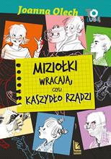 | 65199 | Olech, Joanna | 2022.
 |  |  | Miziołki wracają, czyli Kaszydło rządzi / | Wydawnictwo Literatura,
91 | 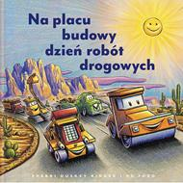 | 65200 | Rinker, Sherri Duskey | 2022.
 |  |  | Na placu budowy dzień robót drogowych / | Nasza Księgarnia,
92 | 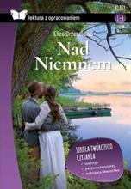 | 65201 | Orzeszkowa, Eliza | [2019].
 |  |  | Nad Niemnem / | Wydawnictwo SBM,
93 |  | 65202 | Orzeszkowa, Eliza | [2019].
 |  |  | Nad Niemnem / | Wydawnictwo SBM,
94 |  | 65203 | Orzeszkowa, Eliza | [2019].
 |  |  | Nad Niemnem / | Wydawnictwo SBM,
95 | 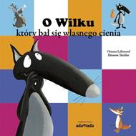 | 65209 | Lallemand, Orianne | 2021.
 |  |  | O wilku, który bał się własnego cienia / | Wydawnictwo Adamada,
96 | 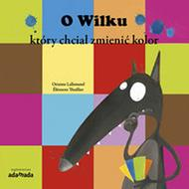 | 65210 | Lallemand, Orianne | 2021.
 |  |  | O Wilku który chciał zmienić kolor / | Wydawnictwo Adamada,
97 | 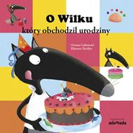 | 65211 | Lallemand, Orianne | 2021.
 |  |  | O wilku, który obchodził urodziny / | Wydawnictwo Adamada,
98 | 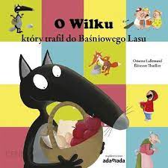 | 65212 | Lallemand, Orianne | 2021.
 |  |  | O wilku, który trafił do Baśniowego Lasu / | Wydawnictwo Adamada,
99 | 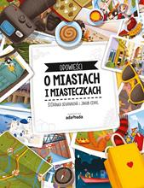 | 65216 | Sekaninová, Štěpánka | 2021.
 |  |  | Opowieści o miastach i miasteczkach / | Wydawnictwo Adamada,
100 | 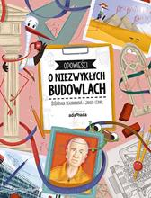 | 65217 | Sekaninová, Štěpánka | 2021.
 |  |  | Opowieści o niezwykłych budowlach / | Wydawnictwo Adamada,
101 | 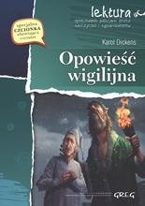 | 65218 | Dickens, Charles | 2021.
 |  |  | Opowieść wigilijna / | Wydawnictwo Greg,
102 |  | 65219 | Dickens, Charles | 2021.
 |  |  | Opowieść wigilijna / | Wydawnictwo Greg,
103 |  | 65220 | Dickens, Charles | 2021.
 |  |  | Opowieść wigilijna / | Wydawnictwo Greg,
104 |  | 65221 | Dickens, Charles | 2021.
 |  |  | Opowieść wigilijna / | Wydawnictwo Greg,
105 | 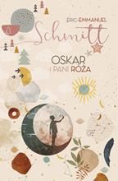 | 65222 | Schmitt, Éric-Emmanuel | 2021.
 |  |  | Oskar i pani Róża / | Znak Litera Nova,
106 |  | 65223 | Schmitt, Éric-Emmanuel | 2021.
 |  |  | Oskar i pani Róża / | Znak Litera Nova,
107 |  | 65224 | Schmitt, Éric-Emmanuel | 2021.
 |  |  | Oskar i pani Róża / | Znak Litera Nova,
108 | 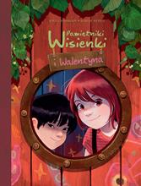 | 65226 | Chamblain, Joris | © 2022.
 |  |  | Pamiętniki Wisienki i Walentyna / | Story House Egmont sp. z o.o.,
109 | 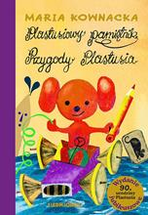 | 65228 | Kownacka, Maria | 2021.
 |  |  | Plastusiowy pamiętnik ; | Siedmioróg,
110 |  | 65229 | Kownacka, Maria | 2021.
 |  |  | Plastusiowy pamiętnik ; | Siedmioróg,
111 |  | 65230 | Kownacka, Maria | 2021.
 |  |  | Plastusiowy pamiętnik ; | Siedmioróg,
112 | 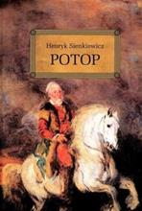 | 65234 | Sienkiewicz, Henryk | copyright 2021.
 |  |  | Potop / | Wydawnictwo Greg,
113 |  | 65235 | Sienkiewicz, Henryk | copyright 2021.
 |  |  | Potop / | Wydawnictwo Greg,
114 | 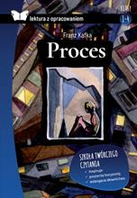 | 65236 | Kafka, Franz | 2021.
 |  |  | Proces / | Wydawnictwo SBM,
115 |  | 65237 | Kafka, Franz | 2021.
 |  |  | Proces / | Wydawnictwo SBM,
116 |  | 65238 | Kafka, Franz | 2021.
 |  |  | Proces / | Wydawnictwo SBM,
117 |  | 65239 | Kafka, Franz | 2021.
 |  |  | Proces / | Wydawnictwo SBM,
118 | 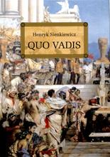 | 65240 | Sienkiewicz, Henryk | copyright 2021.
 |  |  | Quo vadis / | Wydawnictwo Greg,
119 |  | 65241 | Sienkiewicz, Henryk | copyright 2021.
 |  |  | Quo vadis / | Wydawnictwo Greg,
120 |  | 65242 | Sienkiewicz, Henryk | copyright 2021.
 |  |  | Quo vadis / | Wydawnictwo Greg,
121 |  | 65243 | Sienkiewicz, Henryk | copyright 2021.
 |  |  | Quo vadis / | Wydawnictwo Greg,
122 |  | 65244 | Sienkiewicz, Henryk | copyright 2021.
 |  |  | Quo vadis / | Wydawnictwo Greg,
123 | 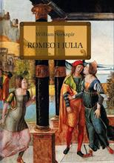 | 65245 | Shakespeare, William | copyright 2021.
 |  |  | Romeo i Julia / | Wydawnictwo Greg,
124 |  | 65246 | Shakespeare, William | copyright 2021.
 |  |  | Romeo i Julia / | Wydawnictwo Greg,
125 |  | 65247 | Shakespeare, William | copyright 2021.
 |  |  | Romeo i Julia / | Wydawnictwo Greg,
126 |  | 65248 | Shakespeare, William | copyright 2021.
 |  |  | Romeo i Julia / | Wydawnictwo Greg,
127 | 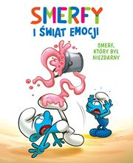 | 65253 | Smerf, który był niezdarny / | © 2021.
 |  |  |  | Wydawnictwo Egmont Polska Sp. z o.o.,
128 | 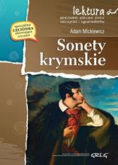 | 65254 | Mickiewicz, Adam | copyright 2020
 |  |  | Sonety krymskie / | Wydawnictwo Greg,
129 |  | 65255 | Mickiewicz, Adam | copyright 2020
 |  |  | Sonety krymskie / | Wydawnictwo Greg,
130 |  | 65256 | Mickiewicz, Adam | copyright 2020
 |  |  | Sonety krymskie / | Wydawnictwo Greg,
131 | 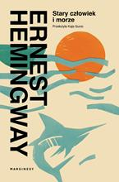 | 65258 | Hemingway, Ernest | 2022.
 |  |  | Stary człowiek i morze / | Marginesy,
132 |  | 65259 | Hemingway, Ernest | 2022.
 |  |  | Stary człowiek i morze / | Marginesy,
133 |  | 65260 | Hemingway, Ernest | 2022.
 |  |  | Stary człowiek i morze / | Marginesy,
134 |  | 65261 | Hemingway, Ernest | 2022.
 |  |  | Stary człowiek i morze / | Marginesy,
135 |  | 65262 | Hipp, Earl | 2022.
 |  |  | Stres out! : | You & YA,
136 | 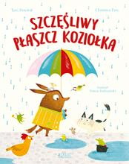 | 65263 | Percival, Tom | copyright 2022.
 |  |  | Szczęśliwy płaszcz Koziołka / | Jedność,
137 | 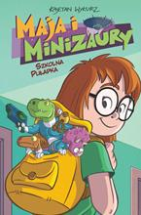 | 65265 | Wykurz, Kajetan | copyright 2018.
 |  |  | Szkolna pułapka / | Wydawnictwo Egmont Polska,
138 | 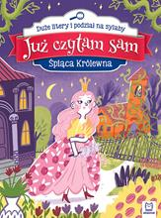 | 65266 | Podgórska, Anna | 2022.
 |  |  | Śpiąca królewna / | Wydawnictwo Aksjomat,
139 | 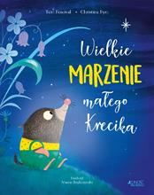 | 65271 | Percival, Tom | copyright 2022.
 |  |  | Wielkie marzenie małego Krecika / | Wydawnictwo Jedność,
140 | 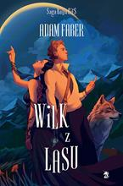 | 65272 | Faber, Adam | copyright 2022.
 |  |  | Wilk z lasu / | We Need Ya - Grupa Wydawnictwa Poznańskiego,
141 | 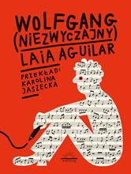 | 65273 | Aguilar, Laia | 2022.
 |  |  | Wolfgang (niezwyczajny) / | Widnokrąg,
142 | 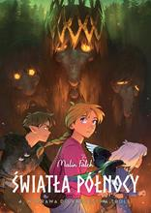 | 65275 | Falch, Malin | © 2022.
 |  |  | Wyprawa do królestwa trolli / | Story House Egmont Sp. z o.o.,
143 | 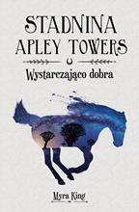 | 65276 | King, Myra | copyright 2022.
 |  |  | Wystarczająco dobra / | Tandem,
144 | 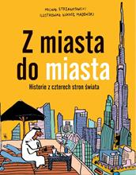 | 65277 | Strzałkowski, Michał | 2022.
 |  |  | Z miasta do miasta : | Wydawnictwo Dwie Siostry,
145 | 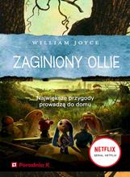 | 65279 | Joyce, William | cop. 2022.
 |  |  | Zaginiony Ollie / | Poradnia K,
146 | 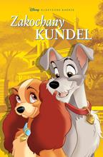 | 65280 | Corteggiani, François | © 2021.
 |  |  | Zakochany kundel / | Story House Egmont sp. z o.o.,

